Цель работы : имея очистные сооружения в виде аэрации и источника чистой воды поддерживать концентрацию органических и неорганических веществ и содержание кислорода предельно допустимой в течение двух месяцев.

Озеро Атавды (Атаузы), находится в 20 км к югу, юго-востоку от села Аскарово Абзелиловского района. Расположено в бессточной котловине, котловине, приуроченной к природораздельной части бассейна реки Большой Кизил; с северо-запада в него впадает ручей Узяк. Водосбор сложен туффитами, туфопесчанниками, туфоконгломератами, диабазами, базальтом. Площадь зеркала 8,3 км², площадь водосбора 69,8 км². Длина озера 4,0 км, средняя ширина 2,08 км, средняя глубина 3,4 м, наибольшая 6,5 м. Относительная засушливость климатических условий обуславливает значительную амплитуду колебания уровня воды, края в многолетнем разрезе достигают 2,8 м. Химический состав воды озера гидрокарбонатный натриевый. По вкусовым качествам вода солоноватая.

Лабораторная работа №1 заключается в том, что нам дается модель озера в которую сливают свои сточные воды три завода, имеется источник чистой воды, забирает воду ботанический сад для полива и плотина для сброса воды. Имея в наличии определенную сумму денег и очистные сооружения нужно поддерживать концентрацию вредных веществ в оптимальном состоянии и кислорода в норме в течение 2 месяцев.

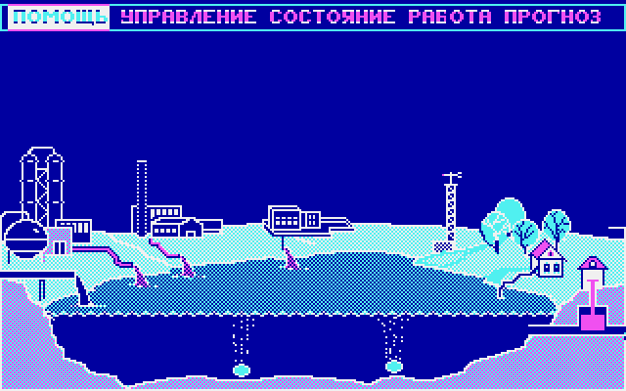
1
2
3
61
5
4
8
7

Рис. 1. Эколого-экономическая система «Озеро»

Условные обозначения: 1 – НПЗ, 2 - горно-рудная фабрика, 3 – нефтебаза, 4-гидрометеослужба, 5 – ботанический сад, 6 – подача чистой воды в озеро, 7 – аэрация, 8 – сброс воды из озера

Таблица №1
Дата | Т кол-во суток | Р подкачка воды, м³ | А1  аэрация | А2 аэрация | S отбор воды, м³
1.06 | 3 | 2000 | 6 | 6 | 500
4.06 | 3 | 2000 | 5 | 3 | 500
7.06 | 3 | 3000 | 4 | 3 | 1500
10.06 | 3 | 3500 | 4 | 3 | 3100
13.06 | 3 | 3200 | 5 | 5 | 3000
16.07 | 3 | 3500 | 4 | 4 | 3300
19.07 | 3 | 4000 | 1 | 1 | 3000
22.07 | 3 | 4000 | 1 | 1 | 3000
25.07 | 3 | 4000 | 3 | 3 | 3500
28.07 | 3 | 5000 | 3 | 3 | 4000
1.08 | 5 | 4500 | 2 | 2 | 3500
6.08 | 5 | 4500 | 2 | 2 | 3500
11.08 | 5 | 4500 | 2 | 2 | 3500
16.08 | 5 | 4500 | 2 | 2 | 3500
21.08 | 5 | 4500 | 2 | 2 | 3500
26.08 | 5 | 4500 | 2 | 2 | 3500

Таблица №2
Дата | Пром. Зона |  |  | Средн. Зона |  |  | Культ. зона |  |  | Остат. сумма | Штрафн баллы
пдк | н/o мг/л | орг. мг/л | О₂ % | н/o мг/л | орг. мг/л | О₂ % | н/о мг/л | орг. мг/л | О₂ % | Руб.
пдк | 350 | 60 | 2 | 300 | 40 | 4 | 230 | 25 | 6 |  | 0
1.06 | 500 | 100 | 0.5 | 450 | 100 | 1 | 400 | 100 | 1.5 | 300 | 0
4.06 | 488.7 | 99.2 | 0.7 | 434.8 | 90 | 6.3 | 371 | 86.9 | 6.4 | 287 | 0
7.06 | 480.1 | 98.5 | 0.5 | 424 | 77.8 | 5.4 | 345 | 75.4 | 3.6 | 277 | 0
10.06 | 460.8 | 95.3 | 0.5 | 412.4 | 69.5 | 4 | 322 | 66.8 | 3.6 | 265 | 0
13.06 | 436.9 | 90.4 | 1.2 | 400.8 | 62.9 | 6.5 | 305 | 57.1 | 6.5 | 248 | 0
16.07 | 413.1 | 83.2 | 2.1 | 390.2 | 56.1 | 7.3 | 291 | 47.1 | 8 | 232 | 0
19.07 | 390.1 | 74.9 | 3.3 | 378.2 | 51.6 | 7.8 | 279 | 39.5 | 9 | 216 | 0
22.07 | 372.6 | 67.9 | 5.2 | 359.2 | 50.1 | 6.4 | 264 | 35.5 | 7.8 | 204 | 0
25.07 | 360.4 | 61.2 | 5.3 | 333 | 50 | 6.1 | 249 | 32.6 | 7.8 | 192 | 0
28.07 | 351.4 | 55.7 | 4.5 | 312.9 | 46.8 | 9.1 | 238 | 29.1 | 99 | 177 | 0
1.08 | 335.3 | 50.1 | 4.1 | 298 | 42.1 | 9 | 229 | 25.7 | 9 | 159 | 1
6.08 | 342.7 | 47.3 | 3.1 | 275.7 | 37 | 6.9 | 213 | 20.7 | 8.7 | 134 | 2
11.08 | 346.3 | 46.1 | 3.2 | 258.4 | 34.4 | 7.1 | 198 | 17.3 | 8.5 | 109 | 2
16.08 | 328.5 | 45.2 | 3.1 | 245.3 | 34.1 | 7.2 | 183 | 15.5 | 7.2 | 84 | 2
21.08 | 317.6 | 45.2 | 2.2 | 234.6 | 33.8 | 6.2 | 171 | 14.6 | 6.2 | 59 | 2
26.08 | 310.3 | 42.9 | 3.1 | 246.4 | 32.2 | 7.3 | 163 | 13.9 | 8.5 | 34 | 2

Итоговая оценка была выставлена ”хорошо” . 1 штрафной бал был получен за превышение концентрации органических веществ в средней зоне и 1 за превышение в культурной зоне. В итоге было получено 2 штрафных баллов. Считаю, что в целом работа по очистке искусственного озера была проведена успешно и задание выполнено.

ВЫВОД: данная работа показывает, что очистка водоемом требует больших вложений денег и грамотного их распределения, загрязнение губительно влияет на озеро, понижая содержание кислорода и повышая содержание органических и неорганических веществ.

МИНИСТЕРСТВО ОБРАЗОВАНИЯ И НАУКИ РОССИЙСКОЙ ФЕДЕРАЦИИ
УФИМСКИЙ ГОСУДАРСТВЕННЫЙ
НЕФТЯНОЙ ТЕХНИЧЕСКИЙ
УНИВЕРСИТЕТ

Кафедра прикладной экологии

Лабораторная работа №1
По теме: ”ЭКОЛОГИЧЕСКАЯ ОБСТАНОВКА ОЗЕРА”

Выполнил: студент группы ГР-01-01 Т. В. Мухов
Проверил: преподаватель С. В. Балакирева

Уфа – 2004

